

**建党100周年党史知识竞赛管理数据库系统设计与实施实验报告**

**基于B/S架构的党史在线答题系统**

**设计与实现**

学 院： 经济信息工程学院

小组成员： 吴思颖、胡慧琳、董贵兵

专 业： 计算机科学与技术

班 级： 数据库周一上午班

目 录

**1 课题背景与意义  1**

1.1课题开发背景   1

1.2 课题开发意义 1

**2 系统需求分析 2**

2.1 项目要求 2

2.2 开发方案 3

2.3开发环境 3

**3 总体开发 3**

3.1 开发思想 3

3.1.1 B/S结构开发思想 3

3.1.2 面向对象机制的设计思想 4

3.1.3 代码分层思想 4

3.2 系统功能结构设计 5

3.3 业务流程图设计 6

**4 数据库设计 7**

4.1 数据库概念设计 7

4.1.1参赛者档案实体  7

4.1.2管理员档案实体  7

4.1.3竞赛题目实体  8

4.1.4参赛者成绩实体  8

4.1.5套题信息实体 8

4.1.6竞赛信息实体 9

4.1.6关系模型 9

4.2 数据库逻辑设计 10

4.2.1 tb_manager（管理员信息表）  10

4.2.2 tb_Student（参赛者信息表）  10

4.2.3 tb_stuResult（参赛者成绩信息表）  10

4.2.4 tb_TaoTi（套题信息表）  11

4.2.5 tb_Lesson（竞赛信息表）  11

4.2.6 tb_Questions（考试题目信息表）  11

4.3 数据表关系设计 12

**5 数据库维护 12**

5.1数据备份 12

5.1.1 导出备份数据 12

5.1.2 导入备份数据 13

5.2 进行数据库维护 13

5.2.1 分析表(更新索引的统计信息) 13

5.2.2 检查表(检查表的完整性) 13

5.2.3 校验表(报告表数据的一致性检测结果) 13

5.2.4 修复表 14

5.2.5 优化表 14

5.3 数据库访问安全维护 15

5.3.1 用户管理 15

5.3.2 访问控制 15

**6 详细设计 16**

6.1前台首页模块设计 16

6.2 参赛者信息模块设计 17

6.3 在线答题模块设计 17

6.4 考试题目管理模块设计 19

**7 软件测试 21**

7.1 软件开发技术概述  21

7.2通过Ajax技术实现计时与显示剩余时间  21

参考文献 21

附录:数据库源程序 22

# 

# 1 课题背景与意义

## 1.1课题开发背景

为纪念中国共产党成立100周年，回顾党呕心沥血的奋斗史，在党史学习中汲取奋进力量，财大青年学子开展党史学习竞赛活动。活动主题是“学史明理、学史增信、学史崇德、学史力行”。竞赛题目紧紧围绕建党100周年光辉历程这一主线，聚焦党在新民主主义革命时期、社会主义革命和建设时期、中国特色社会主义现代化建设新时期、中国特色社会主义新时代四个历史时期的重要历史节点、历史人物、历史事件、重要会议、革命遗迹等。

为方便财大青年学子开展一系列的党史学习竞赛活动，我们设计了基于Web的在线考试系统。这个方案在技术上来讲我们是采用B/S模式。在windows平台上，使用IE浏览器，完成抽题、考试、交卷、查询成绩等考试任务。方便，简单的完成各种考试，这也是我们的目的所在。

按照题库中的抽题策略，自动给每个参赛者生成一份试卷，参赛者在线作答，考试结果数据通过网络回收，系统自动进行判分，生成考试成绩和统计数据。“在线考试系统”是集合现代考试理论、方法和现代信息技术手段的智能化网上考试系统，为参赛者个性化学习提供“灵活、方便、科学、公平”的“个别化考试服务”，是终结性评价系统。参赛者可以随时、随地进行党史知识竞赛。

## 1.2 课题开发意义

用Browser/Web模式来设计考试系统比较合适，服务器端我们采用SQL SERVER数据库系统和JSP组件来构成党史在线答题的应用服务系统；客户端采用浏览器来完成答题全过程，同时可进行远程系统维护和管理。利用网络和数据库技术，结合目前硬件价格普遍下跌与宽带网大力建设的有利优势，应用JAVA Server Page技术，开发了基于B/S模式多用户在线答题系统这一程序。它运用方便、操作简单，效率很高（同时，它要求计算机配置也很高，尤其是服务器端）.基于Web技术的网络考试系统可以借助于遍布全球的因特网进行，因此考试既可以在本地进行，也可以在异地进行，大大拓展了考试的灵活性。试卷可以根据题库中的内容即时生成，可避免答题前的压题；而且可以采用大量标准化试题，从而使用计算机判卷，大大提高阅卷效率；还可以直接把成绩送到数据库中，进行统计、排序等操作。参赛者通过准考证号码和口令进行登录，题目答案也存放在服务器中，这样答题的公平性、答案的安全性可以得到有效的保证。因此，采用网络答题方式将是以后答题发展的趋势。

# 2 系统需求分析

## 2.1 项目要求

本系统作为一个在线的答题系统，要求实现党史学习竞赛答题系统的各项基本功能。竞赛方式多种多样，包括个人专项竞赛、以学院团支部为单位的竞赛。竞赛活动中的客观题回答是系统自动判阅。为确保竞赛活动顺利进行，参加各项竞赛都需事先报名。参赛者可以参加多项竞赛活动。参赛者可以查阅自己的参赛题目、答题结果和分数。

系统前台主要有参赛者注册和登录模块、在线答题模块、查询成绩模块以及退出登录等；系统后台主要有参赛者信息、考题信息、答题成绩信息、答题套题。

(1)注册和登录模块：参赛者要进入答题系统，首先需要注册一个ID号。在注册页中输入参赛者的基本信息，包括准考证号、参赛者姓名、密码、性别和所学专业等。其中为防止注册的参赛者证号重复，在这里应用了AJAX无刷新检测用户名的技术。登录只需核实注册信息即可。

(2)在线考试：当参赛者准备考试时，首先需要阅读答题规则，在同意所列出的答题规则的前提下，才能选择竞赛类型，然后才能进入答题页面开始答题。当参赛者提交试卷或者到达考试结束时间，系统将自动对参赛者提交的试卷进行评分，并给出最终成绩。

(3)考试套题管理：考试套题管理主要包括对考试题进行添加、查询、修改和删除操作。

(4)考试题目管理：考试题目管理主要包括对考试题进行添加、查询、修改和删除操作。除此之外，根据实际需要，还可以对数据库中的信息进行维护。

要求：

①系统提供的自动交卷功能使考试到结束时间时，系统自动交卷。

②提供考试时间倒计时功能，让参赛者随时了解考试剩余时间。

③参赛者可以随时查看成绩。

④对参赛者注册信息进行管理。

⑤系统自动交卷、阅卷，保证成绩真实，准确。

功能要求：

①管理员登录信息管理（管理员编号、管理员姓名、管理员密码）

②信息管理（试题类型（多选或单选）、试题难度、试题类别号（团体或 单人））

③试题的增、删、改、查、分类等功能

④试题类别信息管理（类别号、类别名）

⑤试卷信息管理（科目号、题型号、时间、出题管理员号）

⑥数据库相关表之间的参照完整性约束

## 2.2 开发方案

选择MySql作为后台的数据库，选择NetBeans作为应用程序开发工具，应用JAVA、JSP、JavaScript、Html、Tomcat服务器技术，整个系统完全基于B/S (Browser/Server)模式进行设计，采用strus框架进行架构。

## 2.3开发环境

在开发网络在线考试系统时，需要具备下面的软件环境：

a) 操作系统：Windows8.1。

b) Web服务器：Tomcat8.0.27.0。

c) Java开发包：JDK1.8。

d) 开发工具：NetBeans IDE 8.2。

e) 数据库：MySQL。

f) 浏览器：chrome。

# 3 总体开发

## 3.1 开发思想

### 3.1.1 B/S结构开发思想

B/S（Browser/Server）结构即浏览器和服务器结构。它是随着Internet技术的兴起，对C/S结构的一种变化或者改进的结构。在这种结构下，用户工作界面是通过WWW浏览器来实现，极少部分事务逻辑在前端（Browser）实现，但是主要事务逻辑在服务器端（Server）实现，形成所谓三层（3-tier）结构。一个三层架构的应用程序由三部分组成，这三部分各自分布在网络中的不同地方。这三个部分分别是：工作站或表示层接口、事务逻辑、数据库以及与其相关的程序设计。在一个典型的三层架构应用程序中，应用程序的用户工作站包括提供图形用户界面（GUI）的程序设计和具体的应用程序入口表格或交互式窗口。

以目前的技术看，局域网建立B/S结构的网络应用，并通过Internet/Intranet模式下数据库应用，相对易于把握、成本也是较低的。它是一次性到位的开发，能实现不同的人员，从不同的地点，以不同的接入方式（比如LAN, WAN, Internet/Intranet等）访问和操作共同的数据库；它能有效地保护数据平台和管理访问权限，服务器数据库也很安全 。特别是在JAVA这样的跨平台语言出现之后，B/S架构管理软件更是方便、快捷、高效。

### 3.1.2 面向对象机制的设计思想

所有计算机均由两种元素组成:代码和数据。精确的说，有些程序是围绕着"什么正在发生"而编写，有些则是围绕"谁正在受影响"而编写的。

第一种编程方式叫做"面向过程的模型"，按这种模型编写的程序以一系列的线性步骤(代码)为特征，可被理解为作用于数据的代码。如 C 等过程化语言。

第二种编程方式叫做"面向对象的模型"，按这种模型编写的程序围绕着程序的数据(对象)和针对该对象而严格定义的接口来组织程序，它的特点是数据控制代码的访问.通过把控制权转移到数据上，面向对象的模型在组织方式上有:抽象、封装、继承和多态的好处。

### 3.1.3 代码分层思想

由于采用B/S设计模式分层思想，同时根据软件工程的管理思想及系统分析的设计与分析的思想进行系统的开发，利用Java语言开发Web应用程序，提供String+Hibernate+Spring框架对系统程序代码结构进行分层。分层的策略如下:

|  |  |  |  |  |
| --- | --- | --- | --- | --- |
| 表示层 | Service  Locator | 业务层 | DAO  Classes | 持久层 |
| Struts | Service | Hibernate |
| Struts  Action  ActionForm  Jsp  AJAX  Struts-config.xml | Transactions | DataSource/Connection Pool |
| Hibernate session  Management | QueruLanguage Support and other Hibernate Services |
| Business ServiceClasses |

Domain Model Business Obiects

图1 Struts-Spring-Hibernate 架构

## 3.2 系统功能结构设计

根据网络在线考试系统的特点，可以将其分为前台和后台两个部分进行设计。前台主要用于参赛者注册和登录系统、在线答题、查询成绩以及修改个人资料等；后台主要用于管理员对参赛者信息、竞赛类型、考题信息和参赛者成绩信息等进行管理。网络在线考试系统的前台功能如图2所示：

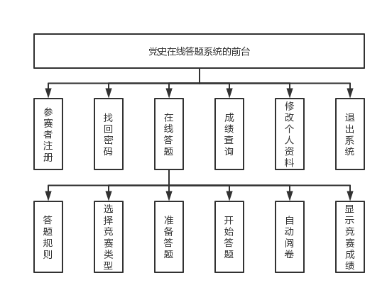

图2 系统前台功能图

网络在线考试系统的后台功能结构如图3所示：

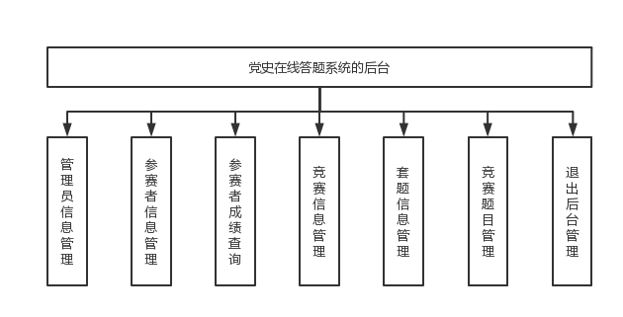

图3 系统后台功能图

## 3.3 业务流程图设计

党史在线答题的系统业务流程如图4所示：

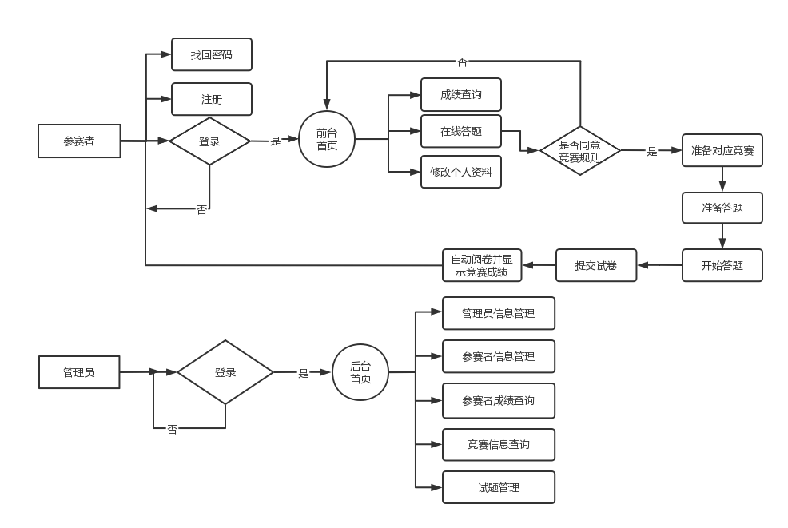

图4 系统业务流程图

# 4 数据库设计

## 4.1 数据库概念设计

根据对系统所做的需求分析和系统设计，规划出本系统中使用的数据库实体分别为参赛者档案实体、管理员档案实体、竞赛档案实体、套题实体、考试题目实体和参赛者成绩实体。

### 4.1.1参赛者档案实体

参赛者档案实体包括编号、姓名、密码、性别、注册时间、提示问题、问题答案、专业和学号号属性。参赛者档案实体的E-R图如图5所示：

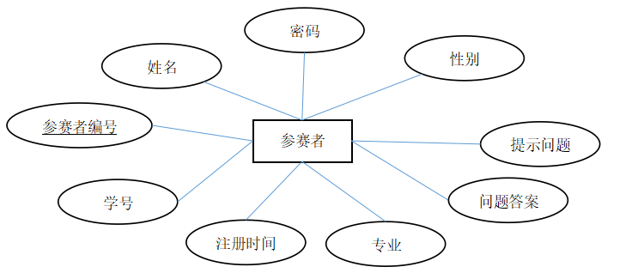

图5 参赛者档案实体的E-R图

### 4.1.2管理员档案实体

管理员档案实体包括编号、管理员名、管理员密码属性。管理员档案实体的E-R图如图6所示：

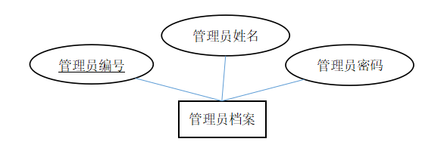

图6 管理员档案实体的E-R图

### 4.1.3竞赛题目实体

考试题目实体包括编号、问题类型、所属竞赛类型、所属套题、选项A、选项B、选项C、选项D、添加时间、正确答案和备注等属性。考试题目实体的E-R图如图7所示：

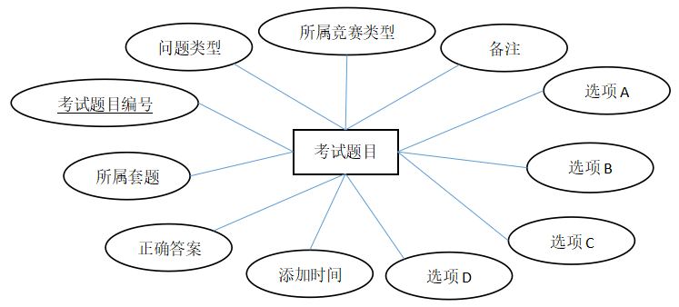

图7 考试题目实体的E-R图

### 4.1.4参赛者成绩实体

参赛者成绩实体包括参赛者编号、答题账号、所属竞赛类型、单选题分数、多选题分数、合计分数、添加时间属性。参赛者成绩实体的E-R图如图8所示：

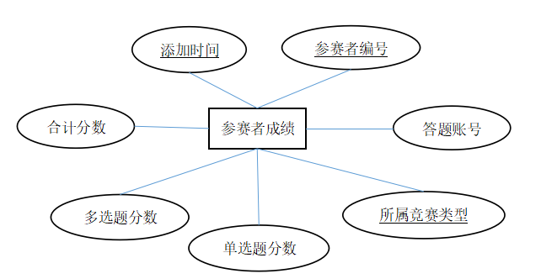

图8 参赛者成绩实体的E-R图

### 4.1.5套题信息实体

套题信息实体包括ID号、套题名称、所属竞赛类型、添加时间属性。套题信息实体的E-R图如图9所示：

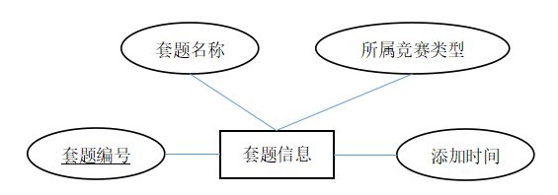

图9套题信息实体的E-R图

### 4.1.6竞赛信息实体

竞赛信息实体包括竞赛编号、竞赛类型、添加时间属性。竞赛信息实体的E-R图如图10所示：

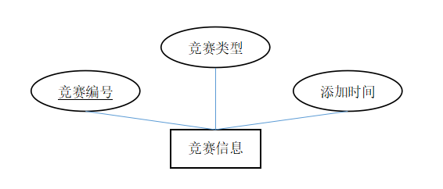

图10竞赛信息实体的E-R图

### 4.1.6关系模型

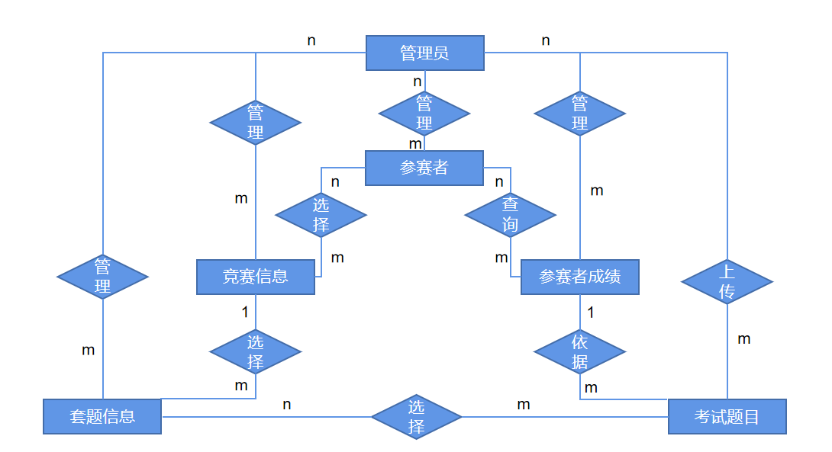

图11关系模型图

## 4.2 数据库逻辑设计

### 4.2.1 tb_manager（管理员信息表）

管理员信息表用来保存管理员信息，该表的结构如表1所示：

表1  tb_stuResult表的结构

|  |  |  |  |  |  |
| --- | --- | --- | --- | --- | --- |
| 字段名 | 数据类型 | 是否为空 | 是否主键 | 默认值 | 描述 |
| id | bigint(8) | NO |  |  |  |
| name | varchar(30) |  |  |  |  |
| pwd | varchar(30) |  |  |  |  |

### 4.2.2 tb_Student（参赛者信息表）

参赛者信息表用来保存参赛者信息，该表的结构如表2所示：

表2  tb_Student表的结构

|  |  |  |  |  |  |
| --- | --- | --- | --- | --- | --- |
| 字段名 | 数据类型 | 是否为空 | 是否主键 | 默认值 | 描述 |
| id | Bigint(8) | NO | YES |  | ID号 |
| name | Varchar(20) | NO |  | NULL | 姓名 |
| pwd | Varchar(20) | NO |  | NULL | 密码 |
| sex | Varchar(2) | NO |  | NULL | 性别 |
| joinTime | Datetime(8) | NO |  | getdate() | 注册时间 |
| question | Varchar(50) | NO |  | NULL | 提示问题 |
| answer | Varchar(50) | NO |  | NULL | 问题答案 |
| prefesion | Varchar(30) | YES |  | NULL | 专业 |
| cardNo | Varchar(18) | NO |  | NULL | 学号 |

### 4.2.3 tb_stuResult（参赛者成绩信息表）

参赛者成绩信息表用来保存参赛者成绩，该表中的所属竞赛字段whichLesson与tb_Lesson表中的Name字段相关联，并且设置为级联更新。参赛者成绩信息表的结构如表3所示：

表3  tb_stuResult表的结构

|  |  |  |  |  |  |
| --- | --- | --- | --- | --- | --- |
| 字段名 | 数据类型 | 是否为空 | 是否主键 | 默认值 | 描述 |
| id | Bigint(8) | Yes |  |  | ID号 |
| stuId | Varchar(16) |  |  |  | 答题帐号 |
| whichLesson | Varchar(60) |  |  |  | 所属竞赛类型 |
| resSingle | Int(4) |  |  |  | 单选题分数 |
| resMore | Int(4) |  |  |  | 多选题分数 |
| resTotal | Int(4) |  | 允许为空 |  | 合计分数 |
| joinTime | Datetime(8) |  |  | getdate() | 添加时间 |

### 4.2.4 tb_TaoTi（套题信息表）

套题信息表用来保存套题信息，该表中保存着所属套题ID，套题名称，套题所属竞赛类型以及套题的添加时间信息。该表的结构如表4所示：

表4 tb_TaoTi表的结构

|  |  |  |  |  |  |
| --- | --- | --- | --- | --- | --- |
| 字段名 | 数据类型 | 是否为空 | 是否主键 | 默认值 | 描述 |
| id | Bigint(8) | Yes | Yes |  | ID号 |
| name | Varchar(50) |  |  |  | 套题名称 |
| LessonId | Bigint(8) |  |  |  | 所属竞赛类型 |
| joinTime | Datetime(8) |  |  | getdate() | 添加时间 |

### 4.2.5 tb_Lesson（竞赛信息表）

竞赛信息表用来保存竞赛信息，该表中保存着所属竞赛的ID，竞赛类型（个人、团队）以及竞赛的添加时间信息。该表的结构如表5所示：

表5  tb_Lesson表的结构

|  |  |  |  |  |  |
| --- | --- | --- | --- | --- | --- |
| 字段名 | 数据类型 | 是否为空 | 是否主键 | 默认值 | 描述 |
| id | Bigint(8) | NO | Yes |  | ID号 |
| name | Varchar(60) | NO |  | NULL | 竞赛类型 |
| joinTime | Datetime(8) | NO |  | NULL | 添加时间 |

### 4.2.6 tb_Questions（考试题目信息表）

考试题目信息表用来保存考试题目信息。考试题目信息表的结构如表6所示：

表6 tb_Questions表的结构

|  |  |  |  |  |  |
| --- | --- | --- | --- | --- | --- |
| 字段名 | 数据类型 | 是否为空 | 是否主键 | 默认值 | 描述 |
| id | Bigint(8) | Yes |  |  | ID号 |
| subject | Varchar(50) |  |  |  | 问题 |
| type | Char(6) |  |  |  | 类型 |
| joinTime | Datetime(6) |  |  | getdate() | 添加时间 |
| LessonId | Int(4) |  |  |  | 所属竞赛ID |
| taotiId | Bigint(8) |  |  |  | 所属套题ID |
| optionA | Varchar(50) |  |  |  | 选项A |
| optionB | Varchar(50) |  |  |  | 选项B |
| optionC | Varchar(50) |  |  |  | 选项C |
| optionD | Varchar(50) |  |  |  | 选项D |
| answer | Varchar(50) |  |  |  | 正确答案 |
| note | Varchar(50) |  | 允许为空 |  | 备注 |

## 4.3 数据表关系设计

本系统设计了如图9所示的数据表之间的关系，该关系实际上也反映了系统中各个实体之间的关系。

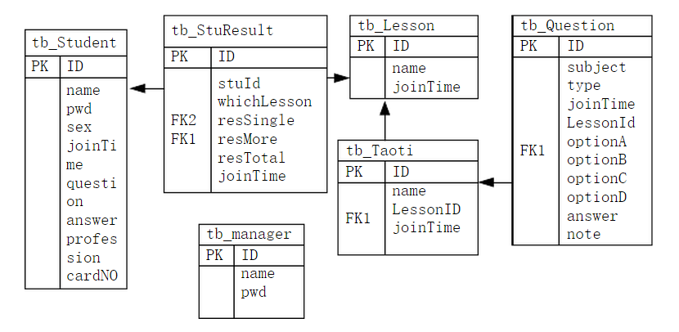

图12 数据表之间的关系图

# 5 数据库维护

## 5.1数据备份

### 5.1.1 导出备份数据

（1）mysqldump -用户名 -p 数据库 > [路径]dump_name.sql；# 备份整个数据库到dump_name.sql文件中

（2）mysqldump -用户名 -p 数据库 数据表1,数据表2 > [路径]dump_name.sql；# 备份数据库中的某个表到dump_name.sql文件中

（3）mysqldump -u用户名 -p --databases 数据库1,数据库2 > [路径]dump_name.sql；# 备份多个数据库到dump_name.sql文件中

（4）mysqldump -u用户名 -p --all-databases > [路径]databases_name.sql；# 备份系统中所有数据库到databases_name.sql文件中

### 5.1.2 导入备份数据

mysql -u用户名 -p 数据库 < [路径]dump_name.sql；# 将备份的数据dump_name.text导入到MySQ服务器上，但请保证两台服务器是相通的，可以相互访问

## 5.2 进行数据库维护

### 5.2.1 分析表(更新索引的统计信息)

实现：ANALYZE TABLE 数据表名称[,数据表名称..]

注：（1）分析并存储表的键值分布统计信息

（2）为执行查询提供更好的选择

（3）对使用InnoDB、NDB和MyISAM存储引擎的表生效

（4）支持分表

（5）ANALYZE TABLE选项：ANALYZE [ NO_WRITE_TO_BINLOG | LOCAL ] TABLE 数据表名称[,数据表名称..]；不记录二进制日志

### 5.2.2 检查表(检查表的完整性)

实现：CHECK TABLE 数据表名称[,数据表名称..]

注：（1）检查表结构和内容的完整性

（2）验证视图定义

（3）支持分区表

（4）对使用InnoDB、CSV、MyISAM和ARCHIVE存储引擎的表生效

（5）CHECK TABLE选项：

CHECK TABLE 数据表名称[,数据表名称..] FOR UPGRADE；检查当前服务器的表是否工作

CHECK TABLE 数据表名称[,数据表名称..] QUICK；不扫描不正确链接的行

（6）如果CHECK TABLE发现使用InnoDB存储引擎的表有错误：服务器将会被关闭以防止错误传播，MySQL将会记录到错误到错误日志

### 5.2.3 校验表(报告表数据的一致性检测结果)

实现：CHECKSUM TABLE 数据表名称[,数据表名称..]

注：（1）报告表的checksum

（2）该语句用来验证表备份，回滚或者其它操作之前或之后内容是否一致

（3）读取整个表逐行进行校验

（4）默认选项EXTENDED提供这种行为，QUICK选项在MyISAM表上可用，MyISAM默认选项上为设置CHECKSUM=1；

### 5.2.4 修复表

实现：REPAIR TABLE 数据表名称[,数据表名称..]

注：（1）修复可能已经损坏的MyISAM或ARCHIVE表

（2）不支持InnoDB

（3）优化过程中会锁定表

（4）支持分区表

（5）REPAIR TABLE选项：REPAIR TABLE 数据表名称 QUICK；仅仅修复索引树

REPAIR TABLE 数据表名称 EXTENDED；逐行创建索引（替代以排序方式一次创建一个索引）。REPAIR TABLE 数据表名称 USE_FRM；使用.FRM文件重新创建.MYI文件。REPAIR { NO_WRITE_TO_BINLOG | LOCAL }TABLE 数据表名称；不记录二进制日志

### 5.2.5 优化表

实现：OPTIMZE TABLE 数据表名称[,数据表名称..]

注：（1）整理表的锁片

（2）重建表和释放未使用的空间以整理碎片

（3）优化过程中会锁定表

（4）更新索引统计信息

（5）在InnoDB，MyISAM和ARCHIV表上生效

（6）支持分区表

（7）OPTIMZE TABLE选项：OPTIMZE [ NO_WRITE_TO_BINLOG | LOCAL ] TABLE 数据表名称[,数据表名称..]；不记录二进制日志

## 5.3 数据库访问安全维护

MySql的访问授权相关模块主要是由两部分组成，一个是基本的用户管理模块；另一个是访问授权控制模块。用户管理模块相对简单，主要是负责用户登陆连接相关的基本权限控制，但其在安全控制方面的作用不比任何环节小。他就像mysql的一个“大门门卫”一样，通过校验每一位敲门者所给的进门“暗号”（登入口令），决定是非给敲门者开门。访问控制模块则是随时随地检查已经进门的访问者，校验他们是否有访问所发出请求需要访问的数据的权限。通过校验者可以顺利拿到数据，而未通过校验的访问者，只能收到“访问越权”的相关反馈。

### 5.3.1 用户管理

（1）在mysql中，用户访问控制部分的实现比较简单，所有授权用户都存放在一个系统表中：mysql.tb_student，当然这个表不仅存放了授权用户的基本信息，还存放有部分细化的权限信息。

（2）用户管理模块需要使用的信息很少，主要就是Host、User、Password这三项，都在mysql.tb_student表中

（3）一个用户想要访问mysql，至少需要提供上面列出的三项数据，mysql才能判断是否该让它进门。

（4）这三项实际是由两部分组成：来访者来源的主机名（或主机IP地址信息）和访问者的来访“暗号”（登陆用户名和登陆密码），这两部分中的任何一个没有能够匹配上都无法让看守大门的用户管理模块乖乖开门。

（5）其中Host信息存放的是mysql允许所对应的User的信任主机。此次设计的是必须在Iswufe所在网络段中。

### 5.3.2 访问控制

（1）当客户端连接通过用户管理模块的验证，可连接上mysql server之后，就会发送各种Query和Command给mysql server，以实现客户端应用的各种功能。

（2）当mysql接收到客户端的请求之后，访问控制模块是需要校验该用户是否满足提交的请求所需要的权限。

（3）权限校验过程是从最大范围往最小范围的权限开始依次校验所涉及到的每个对象的每个权限。

（4）在验证所需权限的时候，mysql首先会查找存储在内存结构中的权限数据，首先查找Global Level权限，如果所需权限在Global Level都有定义（GRANT或REVOKE），则完成权限校验（通过或者拒绝）；

（5）如果没有找到所有权限的定义，则会继续查找Database Level的权限，进行Global Level未定义的所需权限的校验，如果仍然没有找到所有所需权限的定义，则会继续往更小范围的权限定义域查找，也就是Table Level、Column Level或者Routine Level。

# 6 详细设计

## 6.1前台首页模块设计

参赛者通过“参赛者登录”模块的验证后，可以登录到网络在线考试的前台首页，如图11所示。前台首页主要用于实现前台功能导航，在该页面中只包括在线考试、成绩查询、修改个人资料和退出4个导航链接。

由于本系统的前台首页主要用于进行系统导航，所以在实现时采用了为图像设置热点的方法，这样可以增加页面的灵活度，使页面不至于太枯燥。下面将对如何设置图像的热点进行详细介绍。为图像设置热点，也可以称作图像映射，是指一幅图像可以建立多个超链接，即在图像上定义多个区域，每个区域链接到不同的地址，这样的区域称为热点。图像映射有服务器端映射和客户端映射两种。目前使用最多的是客户端映射，因为客户端映射使图像上对应的坐标以及超链接的URL地址都在浏览器读入，省去和服务器之间互传坐标的时间。

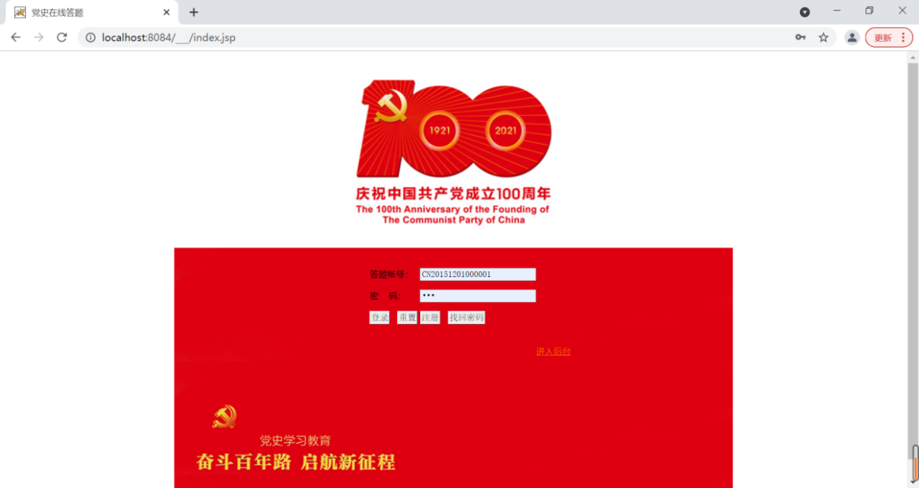

图13 前台首页图

## 6.2 参赛者信息模块设计

参赛者信息模块主要包括参赛者注册、参赛者登录、修改个人资料以及找回密码等四个功能。参赛者首先要注册成为网站用户，然后才能被授权登录网站进行一系列操作的权限；登录后参赛者还可以修改个人的注册资料。如果参赛者忘记了登录密码，还可以通过网站提供的找回密码功能快速找回密码。参赛者信息注册模块的系统如图14所示：

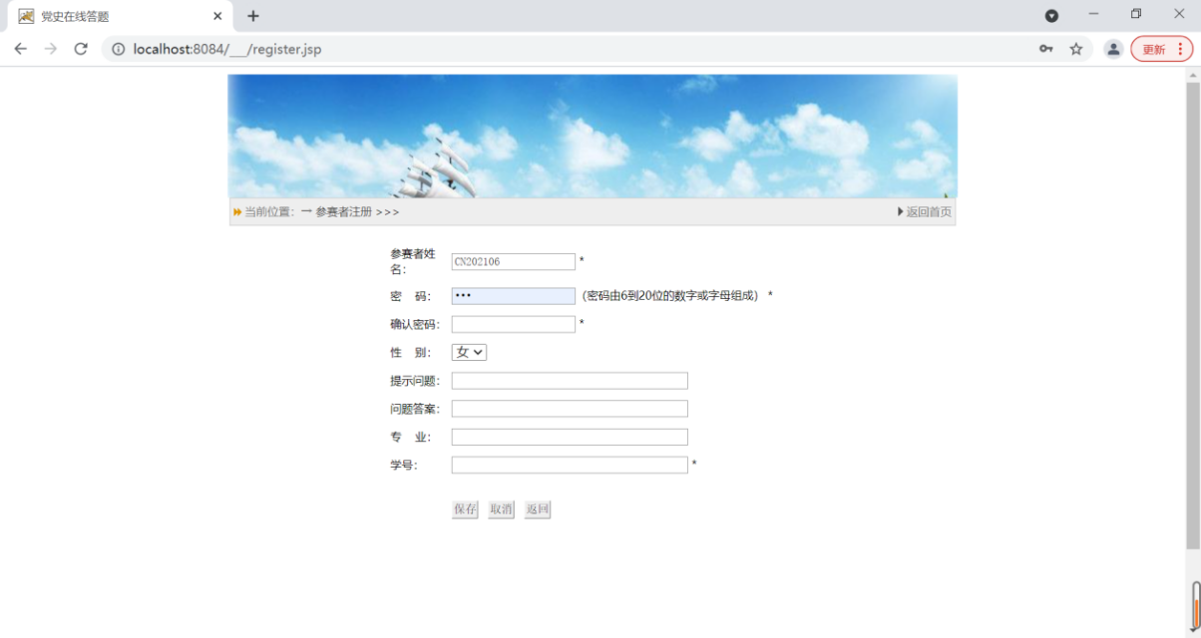

图14 参赛者信息注册图

参赛者信息模块的Action实现类Student继承了Action类。在该类中，首先需要在该类的构造方法中分别实例化参赛者信息模块的StudentDAO类。Action实现类的主要方法是execute()，该方法会被自动执行，这个方法本身没有具体的事务，它是根据HttpServletRequest的getParameter()方法获取的action参数值执行相应方法的。

## 6.3 在线答题模块设计

在线答题模块的主要功能是允许参赛者在网站上针对指定的竞赛类型进行答题。在该模块中，参赛者首先需要阅读答题规则，在同意所列出的答题规则后，才能选择考试，在选择竞赛类型后，系统将随机抽取试题，然后进入答题页面进行答题，当参赛者提交试卷或者到达在线答题结束时间时，系统将自动对参赛者提交的试卷进行评分，并给出最终试题成绩。

在线答题模块的系统流程如图15所示：

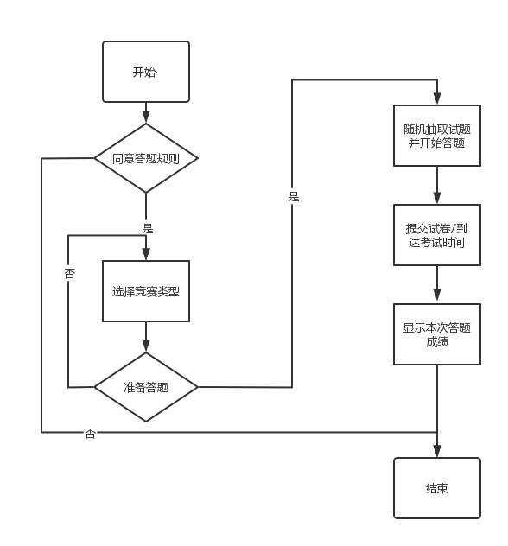

图15 在线考试流程图

参赛者登录到网络在线答题的前台首页后，单击“在线答题”超链接，将进入到答题规则页面，在该页面中单击“同意”按钮，即可进入到选择竞赛类型选择页面，在该页面中将以下拉列表框的形式显示可以参与的竞赛类型.在该页面中，单击“开始答题”按钮，将关闭当前窗口，并打开新的窗口显示试题，如图16所示：

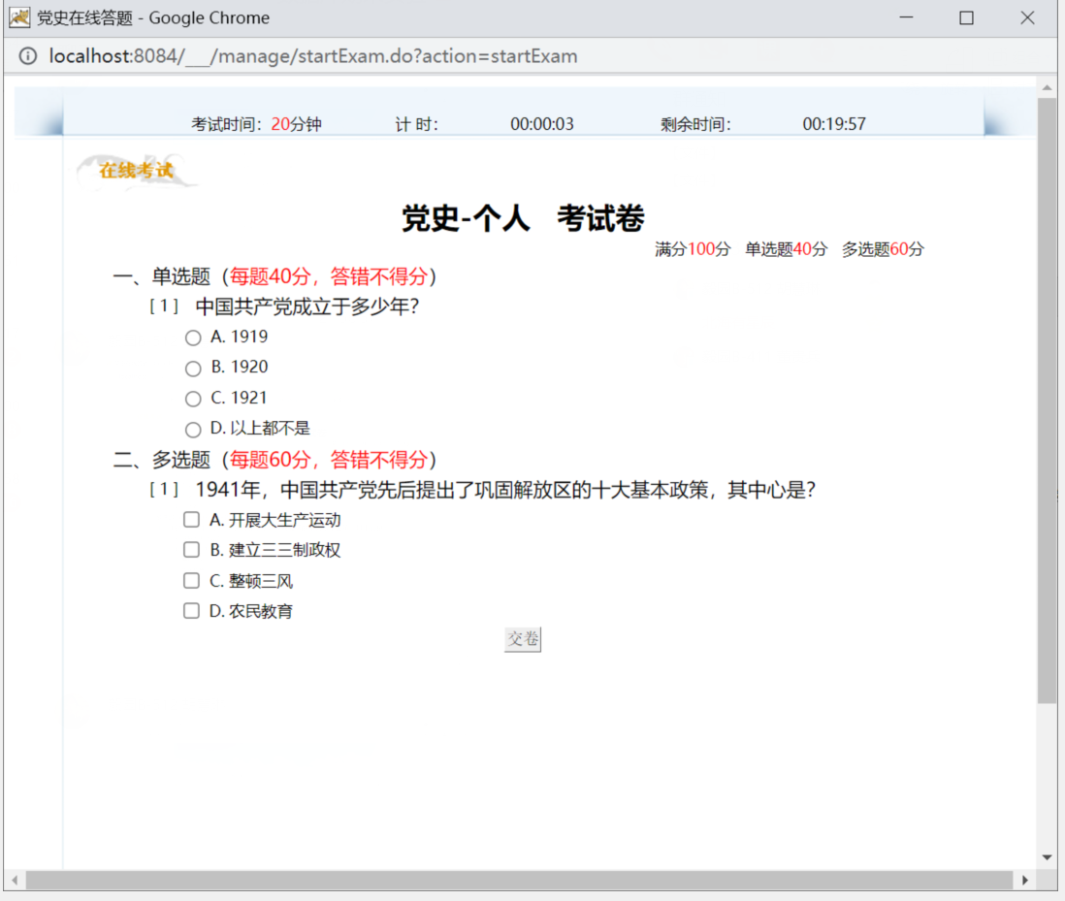

图16考试试题图

## 6.4 考试题目管理模块设计

党史在线答题系统的后台首页是管理员对网站信息进行管理的首页面。在该页面中，管理员可以清楚地了解网站后台管理系统包含的基本操作：

a)管理员信息管理：主要包括管理员信息列表、添加管理员、修改管理员和删除管理员。

b)参赛者信息管理：主要包括查看注册参赛者信息列表和删除已注册的参赛者信息。

c)参赛者成绩查询：主要用于根据准考证号、竞赛类型或考试时间模糊查询参赛者成绩。

d)竞赛信息管理：主要包括查看竞赛列表、添加竞赛类型和删除竞赛类型。

e)套题信息管理：主要包括查看套题信息列表、添加套题信息、修改套题信息和删除套题信息。

f)试题题目管理：主要包括查看考试题目列表、添加考试题目、修改考试题目和删除考试题目。

g)退出管理：主要用于退出后台管理系统。

为了方便管理员管理，在网络在线考试系统的后台首页中显示参赛者成绩查询页面，其运行结果如图17所示：

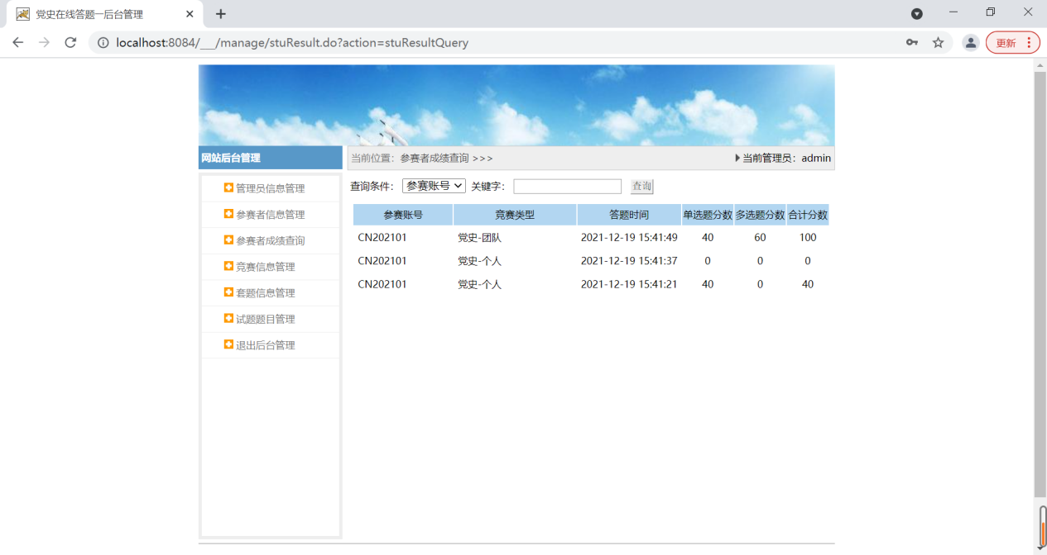

图17 后台首页图

管理员登录系统后，单击“试题题目管理”超链接，进入到查看考试题目列表页面，在该页面中单击“添加考试题目”超链接，进入到添加考试题目页面。在该页面的“所属竞赛类型”下拉列表框中选择“党史-团队”，在“所属套题”下拉列表框中将显示该竞赛类型对应的套题名称。添加考试题目页面的运行结果如图18所示：

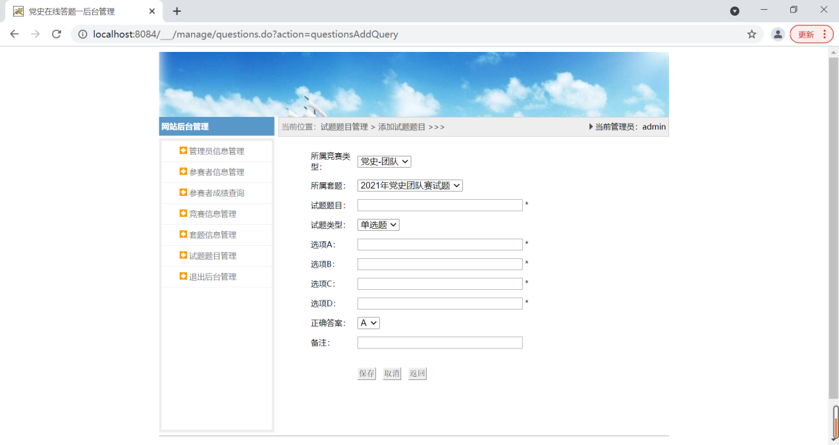

图18 添加考试题目图

# 7 软件测试

## 7.1 软件开发技术概述

Ajax技术是Asynchronous JavaScript and XML的缩写，意思是异步的JavaScript 和XML。Ajax并不是一门新的语言或技术，它是JavaScript、XML、CSS、DOM等多种已有技术的组合，它可以实现客户端的异步请求操作。这样可以实现在不需要刷新页面的情况下与服务器进行通信的效果，从而减少了用户的等待时间。

## 7.2通过Ajax技术实现计时与显示剩余时间

在通过Ajax技术实现计时与显示剩余时间，首先需要创建一个封装Ajax必须实现的功能的对象AjaxRequest，并将其代码保存为AjaxRequest.js，然后在开始考试页面中包含该文件，具体代码如下：  <script language=“javascript” src=“..//JS/AjaxRequest.js”></script> 由于通过Ajax技术实现计时与显示剩余时间表的方法类似，下面以实现自动计时为例进行介绍。  编写调用AjaxRequest对象的函数、错误处理函数和返回值处理函数。

计时方法showStartTime()中，首先需要获取保存在Session中的考试开始时间，并将其转化为对应的毫秒数，然后获取当前时间的毫秒数；再应用这两个时间生成两位的小时数、分钟数和秒数，并组合为新的时间；最后将其保存到showStartTime参数中，并转到输出计时时间的页面。

# 参考文献

[1] 刘东祥.动态网页JSP技术探究[J].时代教育,2010,(10):14-17.

[2] 何文辉.基于JSP的动态网站开发技术[J]．吉林省教育学院学报，2012,(8):18-20.

[3] 郭利周,于长虹,郭晓萍.基于的网上考试安全体系的设计与构建[J].洛阳师范学院学 报,2013,(5):25-28.

[4] 张洪伟.Tomcat Web开发及整合应用[M].北京.清华大学出版社. 2010.8:10-230

[5] 周玫,袁振武.浅谈在线考试系统[J].科技广场,2008,(7):11-14.

[6] 覃远霞.在线考试系统的设计与运用[J].应用科学，2010,(1):34-36.

[7] 四维科技,杨易编著.JSP网络编程技术与案例[M].北京:人民邮电出版社,2006.

[8] 范云之.基于Web数据库在线考试系统的设计与实现研究[J].商丘师范学院学报第22卷第5期 2006.10：1-20

[9] 刘中兵,李伯华,邹晨编著.JSP数据库项目案例导航[M].北京:清华大学出版社,2013.

[10] 覃远霞.在线考试系统的设计与运用[J].应用科学，2013,(1):34-36.

[11] Bruce Eckel.Java编程思想[M].北京.机械工业出版社. 2008.9：30-280 [12] (美)舒尔第.Java2-The complete reference[M].北京.电子工业出版社. 2006.1:20-100

[13] (美)Marty Hall.Servlet与JSP权威指南[M].北京v机械工业出版社. 2008.10：30-350

[14] (美)Marty Hall.JavaScript高级程序设计[M].北京.人民邮电出版社. 2009.11：50-200

[15]（美）David Flanagan.JavaScript权威指南[M].北京.机械工业出版社. 2013.1：10-200

# 附录:数据库源程序

CREATE DATABASE db_exam；

USE `db_exam`;

CREATE TABLE `tb_lesson` (

`ID` INT(11) NOT NULL AUTO_INCREMENT,

`Name` VARCHAR(60) DEFAULT NULL,

`JoinTime` DATETIME DEFAULT NULL,

PRIMARY KEY (`ID`)

) ENGINE=INNODB AUTO_INCREMENT=34 DEFAULT CHARSET=utf-8;

INSERT INTO `tb_lesson`(`ID`,`Name`,`JoinTime`) VALUES (8, '党史-个人', '2021-12-19 00:00:00')，(29, '党史-团队', '2021-12-19 00:00:00');

CREATE TABLE `tb_manager` (

`ID` INT(11) NOT NULL AUTO_INCREMENT,

`name` VARCHAR(30) DEFAULT NULL,

`PWD` VARCHAR(30) DEFAULT NULL,

PRIMARY KEY (`ID`)

) ENGINE=INNODB AUTO_INCREMENT=15 DEFAULT CHARSET=utf8;

INSERT INTO `tb_manager`(`ID`,`name`,`PWD`) VALUES (1,'admin','admin'),(2,'tf111','tf111');

CREATE TABLE `tb_questions` (

`id` INT(11) NOT NULL AUTO_INCREMENT,

`subject` VARCHAR(50) DEFAULT NULL,

`type` CHAR(6) DEFAULT NULL,

`joinTime` DATETIME DEFAULT NULL,

`lessonId` INT(11) DEFAULT NULL,

`taoTiId` INT(11) DEFAULT NULL,

`optionA` VARCHAR(50) DEFAULT NULL,

`optionB` VARCHAR(50) DEFAULT NULL,

`optionC` VARCHAR(50) DEFAULT NULL,

`optionD` VARCHAR(50) DEFAULT NULL,

`answer` VARCHAR(10) DEFAULT NULL,

`note` VARCHAR(50) DEFAULT NULL,

PRIMARY KEY (`id`)

) ENGINE=INNODB AUTO_INCREMENT=52 DEFAULT CHARSET=utf8;

INSERT INTO `tb_questions` VALUES (48, '中国共产党成立于多少年？', '单选题', '2021-12-19 00:00:00', 8, 19, '1919', '1920', '1921', '以上都不是', 'C', '');

INSERT INTO `tb_questions` VALUES (49, '1941年，中国共产党先后提出了巩固解放区的十大基本政策，其中心是？', '多选题', '2021-12-19 00:00:00', 8, 19, '开展大生产运动', '建立三三制政权', '整顿三风', '农民教育', 'A,C', '');

INSERT INTO `tb_questions` VALUES (50, '中国革命的道路是？', '单选题', '2021-12-21 14:45:09', 8, 21, '农村包围城市', '武装夺取政权', '农村包围城市，武装夺取政权', '以上都不是', 'C', NULL);

INSERT INTO `tb_questions` VALUES (51, '以下哪些项是深刻理解和全面把握习近平新时代中国特色社会主义思想的金钥匙____。', '多选题', '2021-12-21 14:49:01', 8, 21, '为人民谋幸福', '为区域谋发展\r\n\r\n', '为民族谋复兴', '为世界谋大同', 'A,C,D', NULL);

INSERT INTO `tb_questions` VALUES (52, '党的最高理想和最终目标是', '单选题', '2021-12-21 14:53:07', 29, 20, '实现共产主义', '建设中国特色社会主义', '建设富强．民主．文明的社会主义现代化强国', '实现人民当家作主', 'A', '');

INSERT INTO `tb_questions` VALUES (53, '下列哪些地方是和平解放的？', '多选题', '2021-12-21 14:56:50', 29, 20, '西藏', '新疆', '昆明', '河南', 'A,B,C', NULL);

CREATE TABLE `tb_student` (

`ID` VARCHAR(16) DEFAULT NULL,

`name` VARCHAR(20) DEFAULT NULL,

`pwd` VARCHAR(20) DEFAULT NULL,

`sex` VARCHAR(2) DEFAULT NULL,

`joinTime` DATETIME DEFAULT NULL,

`question` VARCHAR(50) DEFAULT NULL,

`answer` VARCHAR(50) DEFAULT NULL,

`profession` VARCHAR(30) DEFAULT NULL,

`cardNo` VARCHAR(18) DEFAULT NULL

) ENGINE=INNODB DEFAULT CHARSET=utf8;

INSERT INTO `tb_student`(`ID`,`name`,`pwd`,`sex`,`joinTime`,`question`,`answer`,`profession`,`cardNo`) VALUES ('CN202101', '王大锤', '111', '男', '2021-12-19 00:00:00', 'birthday', '717', '计算机科学与技术', '41911110'),('CN202102', '何小花', '111', '女', '2021-12-19 00:00:00', 'birthday', '101', '计算机应用软件', '42011210'),('CN202103', '戴小超', '111111', '女', '2021-12-19 00:00:00', '我最喜欢的颜色', '蓝灰色', '计算机应用软件', '42111221'),('CN202111', '熊时雨', '000', '男', '2021-12-19 00:00:00', '你好', '你好', '信息管理系统', '42011011'),('CN202112', '朱培', '111111', '男', '2021-12-19 00:00:00', '你好', '你好', '电子商务', '42102022');

CREATE TABLE `tb_sturesult` (

`id` INT(11) NOT NULL AUTO_INCREMENT,

`stuId` VARCHAR(16) DEFAULT NULL,

`whichLesson` VARCHAR(60) DEFAULT NULL,

`resSingle` INT(11) DEFAULT NULL,

`resMore` INT(11) DEFAULT NULL,

`resTotal` INT(11) DEFAULT NULL,

`joinTime` DATETIME DEFAULT NULL,

PRIMARY KEY (`id`)

) ENGINE=INNODB AUTO_INCREMENT=43 DEFAULT CHARSET=utf8;

CREATE TABLE `tb_taoti` (

`ID` INT(11) NOT NULL AUTO_INCREMENT,

`Name` VARCHAR(50) DEFAULT NULL,

`LessonID` INT(11) DEFAULT NULL,

`JoinTime` DATETIME DEFAULT NULL,

PRIMARY KEY (`ID`)

) ENGINE=INNODB AUTO_INCREMENT=21 DEFAULT CHARSET=utf8;

INSERT INTO `tb_taoti` VALUES (17, '2021年党史团队赛试题1', 29, '2021-12-19 00:00:00');

INSERT INTO `tb_taoti` VALUES (19, '2021年党史个人赛试题1', 8, '2021-12-19 00:00:00');

INSERT INTO `tb_taoti` VALUES (20, '2021年党史个人赛试题2', 29, '2021-12-21 14:42:48');

INSERT INTO `tb_taoti` VALUES (21, '2021年党史团队赛试题2', 8, '2021-12-21 14:43:18');